乐昌市慢性病防治站
2015年纪律教育学习月活动

根据乐昌市卫生和计划生育局《关于印发<乐昌市卫生和计划生育局2015年纪律教育学习月活动方案>的通知》（乐卫计【2015】82号）精神，结合深入开展的的群众路线教育实践活动的要求，我站于2015年8月26日进行了纪律教育学习月的活动。

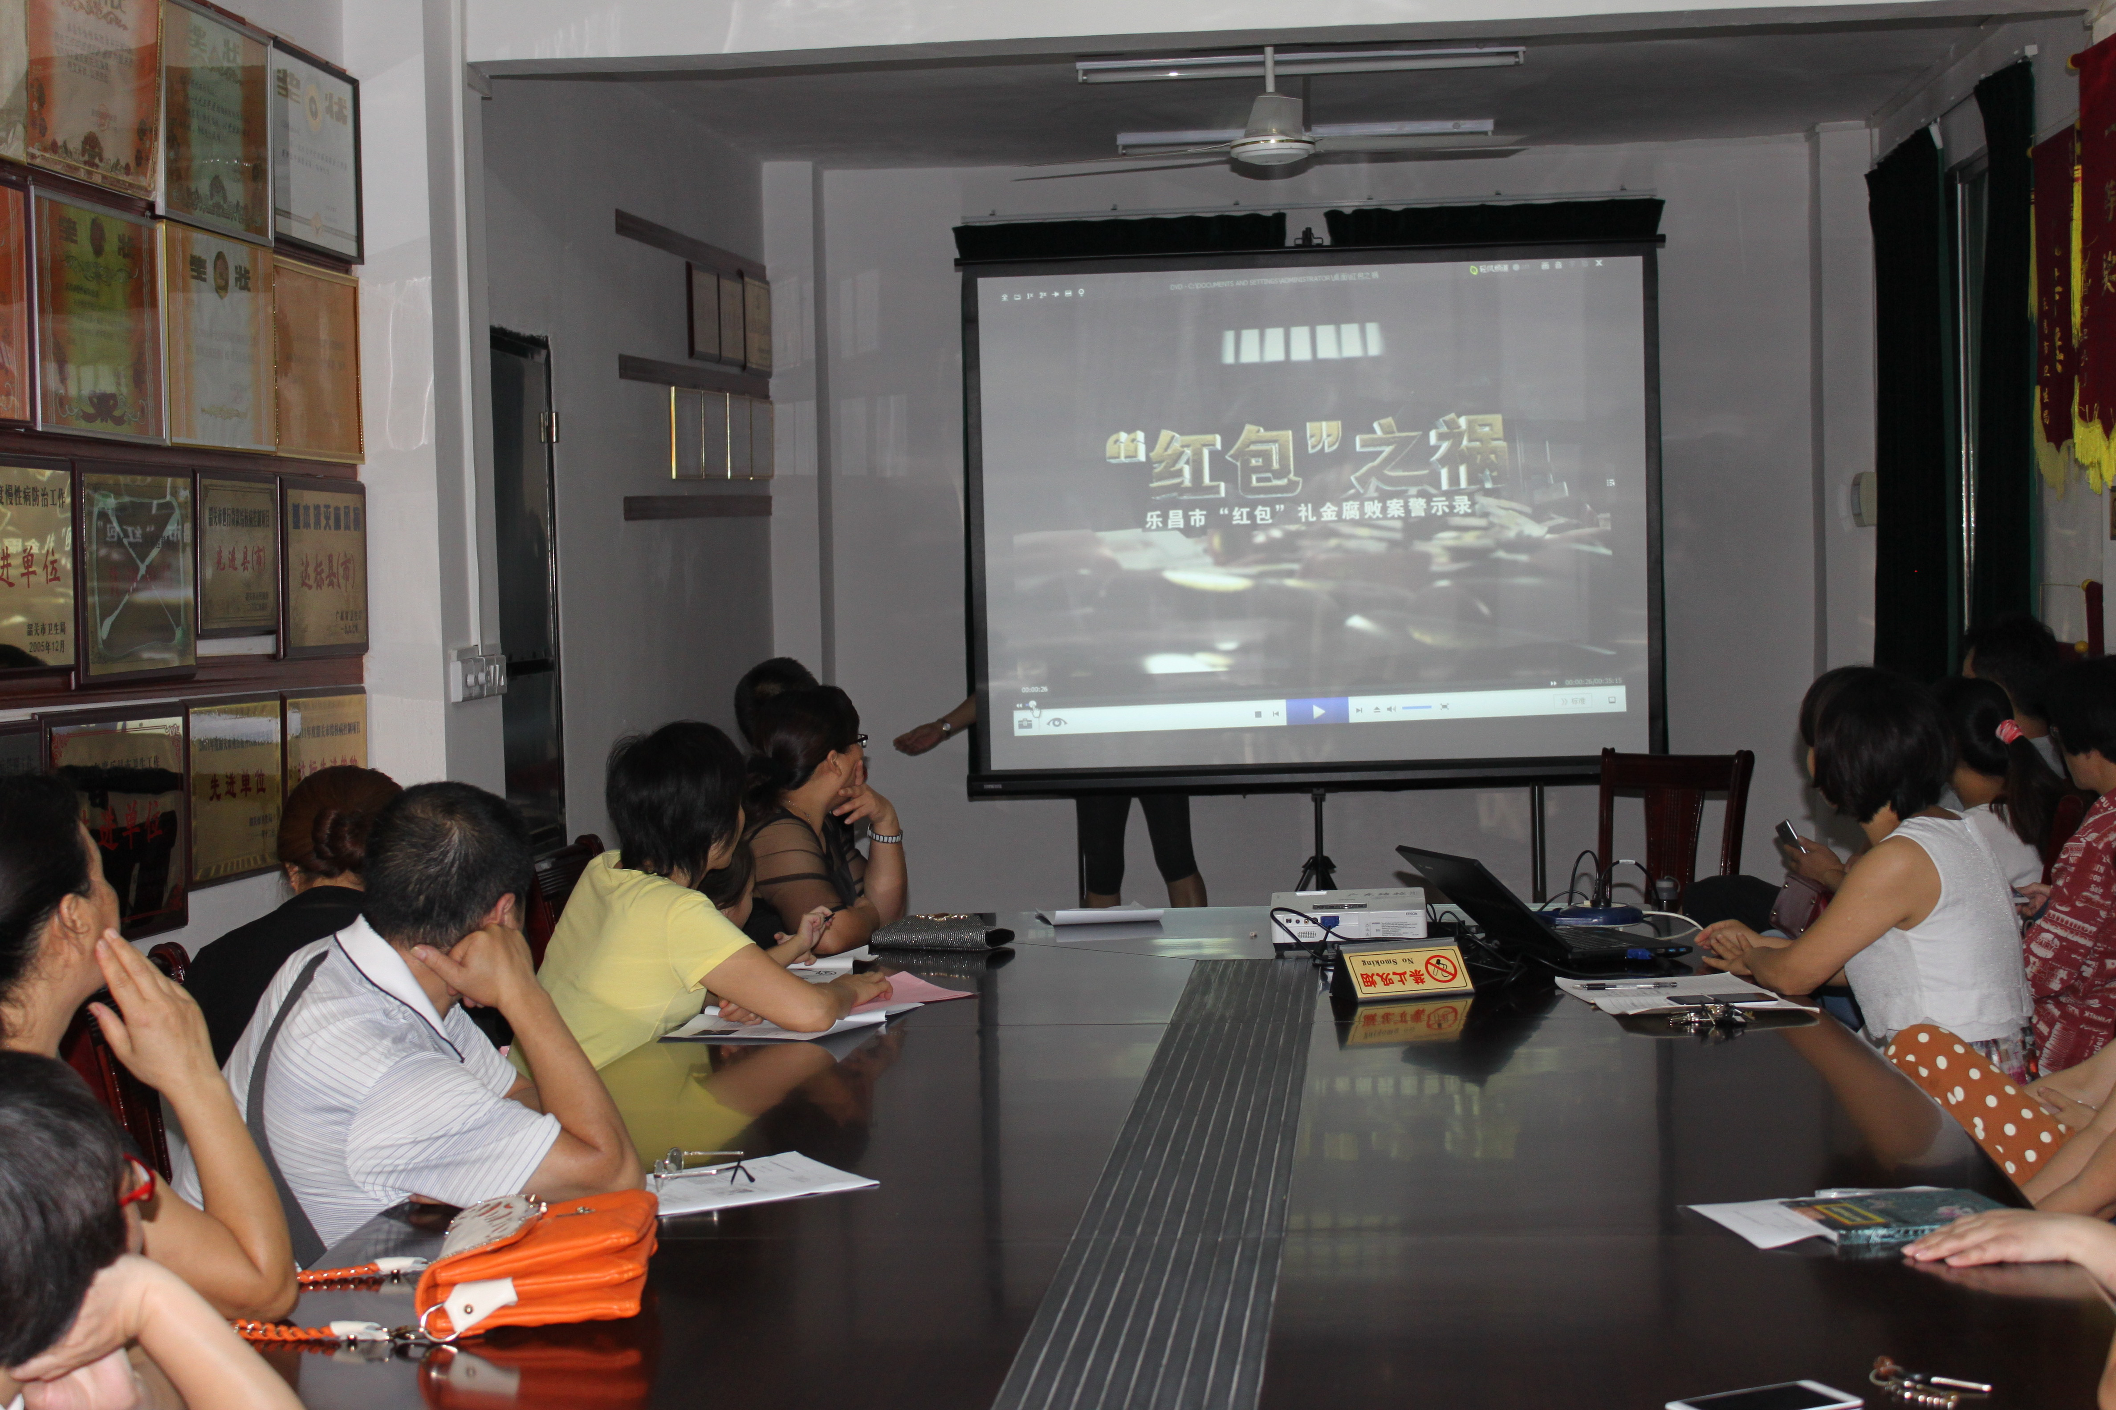
2015年8月26日全站职工观看警示教育片《“红包”之祸》

